MEHMETÇİK ORTAOKULU
BRİFİNG DOSYASI

2023
Mehmeçik

1.01.2023

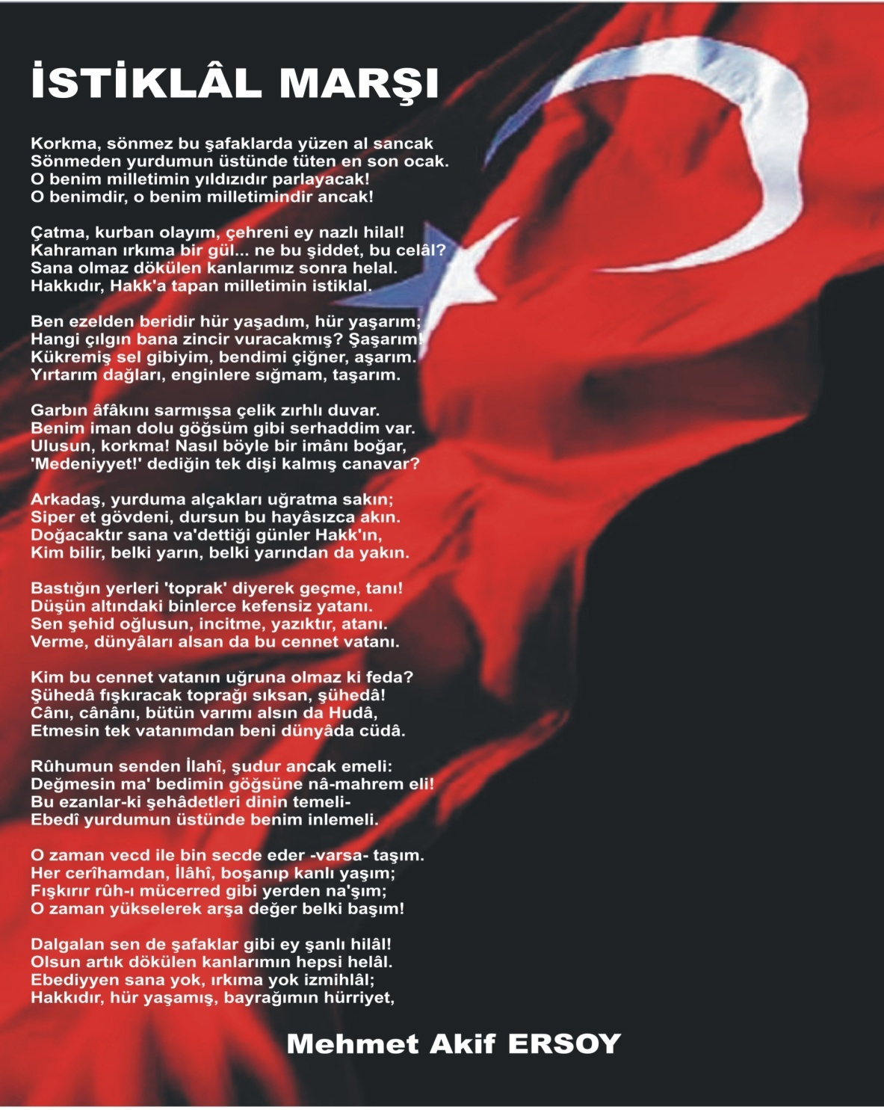
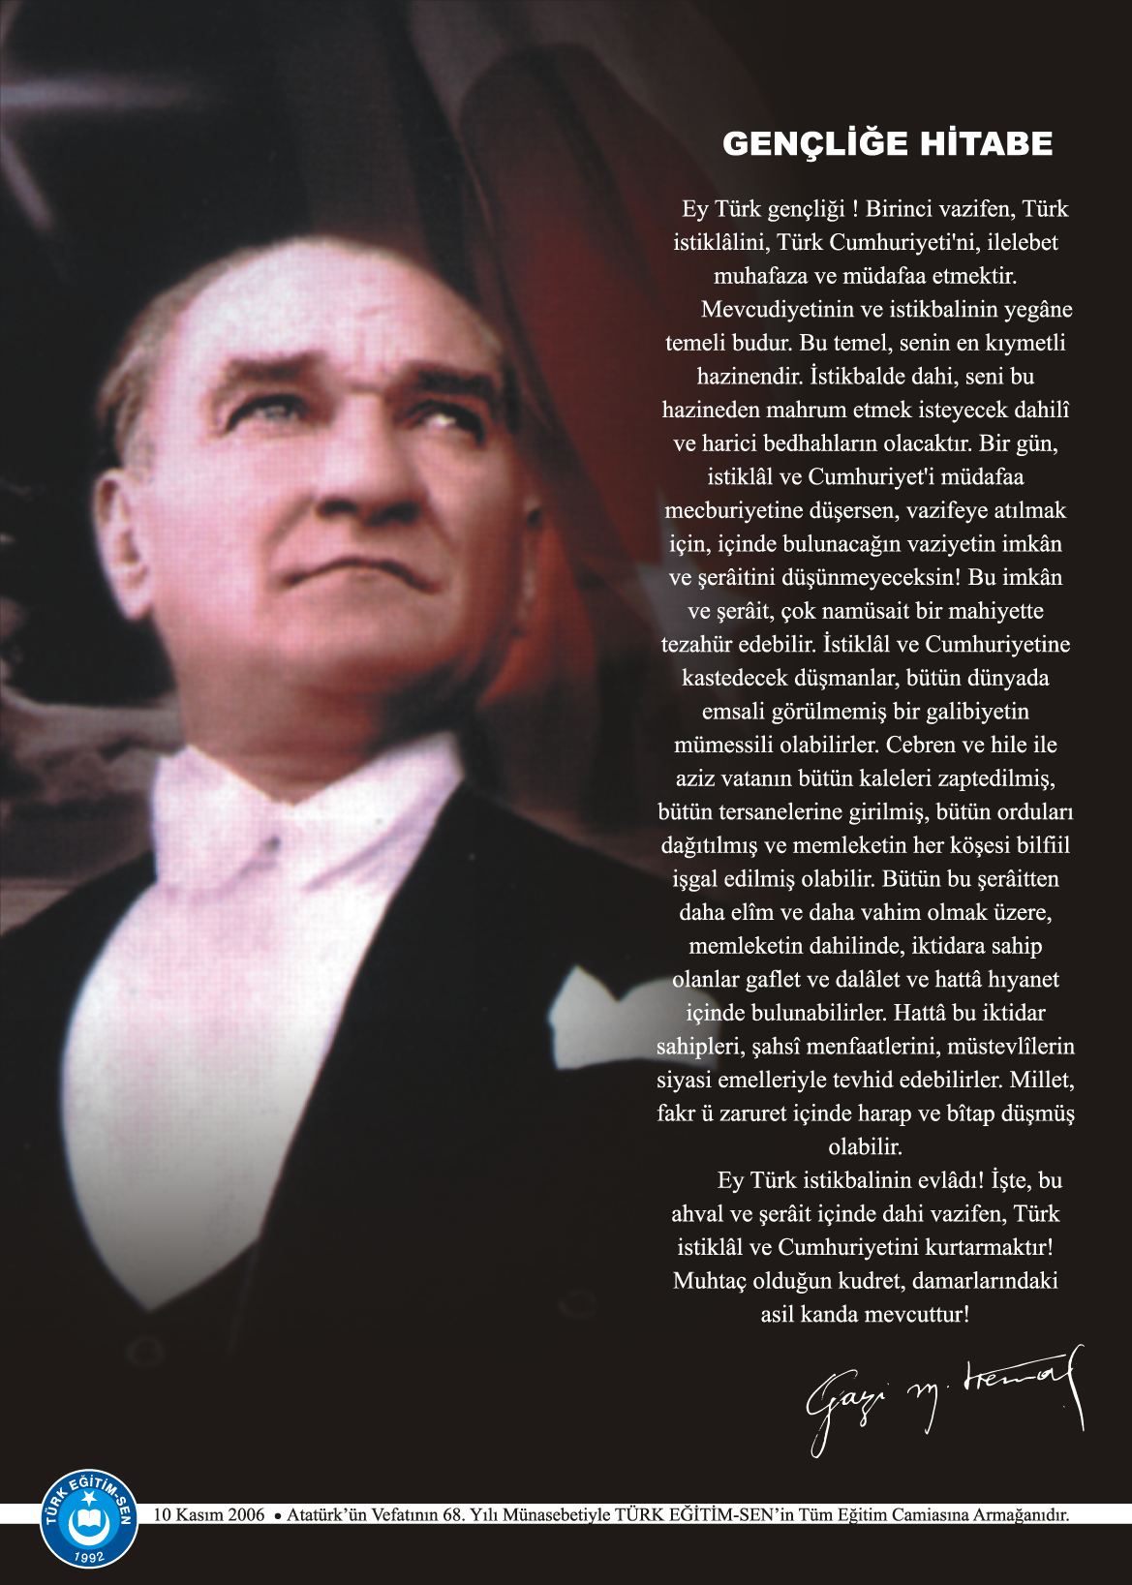
İÇERİĞE GÖRE DÜZENLENECEKTİR.
İÇİNDEKİLER
Kurum Kimlik Bilgileri
Kurumun Genel Özellikleri
Personel Bilgileri
Öğretmen Norm Kadro Bilgileri…
Kurumda Çalışan Personel Sayısı
Öğrenci Bilgileri
Şube ve Öğrenci Sayıları…
Öğrencilere İlişkin Veriler…
Bina ve Arsa Bilgileri
Teknolojik Düzey.. ……………………………………………………………………………………………………….
Kurumun Sosyal-Sportif Faaliyetleri
Kurumun Başarıları
Kurumun Sorunları ve Çözüm Önerileri

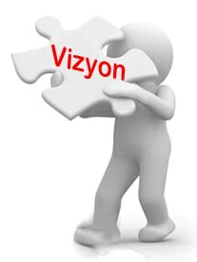
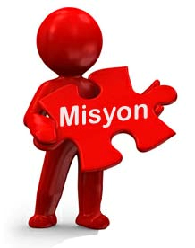
Öğrencilerimizi;bedensel, zihinsel, duygusal ve sosyal yönlerden en uygun düzeyde hür ve bilimsel düşünme gücüne sahip, topluma karşı sorumluluk duyan, yapıcı, öz güvenli ve verimli kişiler olarak yetişmelerini sağlamak ve onlara yeni teknolojileri öğretip, yarının teknoloji toplumuna hazırlamak temel işlevimizdir.
Tüm paydaşlarımızın desteğini alarak; çevremizin eğitim-öğretim ve kültür merkezi olmak.
- KURUM KİMLİK BİLGİLERİ

- Kurumun Resmî Adı | MEHMETÇİK ORTAOKULU
- Adresi | YENİ MAH. SEYMEN CAD. BLOK NO: 18/1-2 BURDUR
- Telefon | 248 233 46 36
- Belgegeçer(Fax) | -
- E-posta Adresi | 751157@meb.k12.tr
- Web Adresi | burdurmehmetcikortaokulu.meb.k12.tr
7. Öğretim Şekli | NORMAL
8. Öğretime Başlama Yılı | 2013
9. Kurum Kodu | 751157
10. Yabancı Dili | İNGİLİZCE
11. Okul Müdürü | EKREM ÇEVİK
12. Müdür Başyardımcısı | -
13. Müdür Yardımcısı  13. Müdür Yardımcısı | FADEN OKATAN

- KURUMUN GENEL ÖZELLİKLERİ

- OKULUN TARİHÇESİ
Okulumuz 2013–2014 Eğitim ve Öğretim yılında İlimiz merkez ilçe Mehmet Akif Ersoy İlkokulu´nun ek binasında “ Millî Eğitim Bakanlığına Bağlı Kurumlara Ait Açma Kapama ve Ad verme Yönetmeliği’nin “ 5. Maddesine göre Valilik Makamının 31.05.2013 tarih ve 1181517 sayılı olurları gereği bağımsız ortaokul açılmıştır.
Okula İl Millî Eğitim komisyonu toplantısında ilgi yönetmeliğinin 7.Maddesi gereğince “Mehmetçik Ortaokulu” adı verilmesi kararlaştırılmış ve Valilik Makamının 16.07.2013 tarihli olurlarıyla “Mehmetçik Ortaokulu ”adı verilmiştir.
Okulumuzda 2 İdare Odası 1 öğretmenler odası ve 8 derslik, bulunmaktadır.
Okulumuzda Müdür, 1 Müdür yardımcısı, 2 Türkçe Öğretmeni, 3 Matematik Öğretmeni, 2 Fen ve Teknoloji Öğretmeni, 1 Sosyal Bilgiler Öğretmeni, 2 İngilizce Öğretmeni, 1 Din Kültürü ve Ahlak Bilgisi öğretmeni, 1 Beden Eğitimi Öğretmeni, 1 Görsel Sanatlar Öğretmeni,1 Bilişim Teknolojileri Öğretmeni, 1 Teknoloji Tasarım öğretmeni ve 1 Rehber öğretmen görev yapmaktadır.

BİRİMİN ADI | SAYISI/ÖZELLİĞİ
İl | BURDUR
İlçe | MERKEZ
Mahalle/Köy | YENİ MAHALLE
Cadde/Sokak | SEYMEN CADDESİ
Dış Kapı No | 18
İç Kapı No | 2
Yapım Yılı | 2000
Son Onarım Yılı | 2005
Deprem Güçlendirme | EVET
Blok Sayısı | 1
Kat Adedi | 3
Toplam Oturum Alanı | 201,30 m2
Derslik Sayısı | 8
Anasınıfı Derslik Sayısı | YOK
Özel Eğitim Sınıfı Sayısı | YOK
Kütüphane(Var/Yok) | YOK
Mescit | YOK
Isınma Şekli | DOĞALGAZ
Kamera Sayısı | 5
Pansiyon(Var/Yok) | YOK
Pafta
Ada
Parsel
Tapu Alanı | 4366,46 m2
Okul Sahası Alanı (Mevcut durum bahçe Dahil) | 3339
Mülkiyet durumu | İL ÖZEL İDARE MÜDÜRLÜĞÜ
Müdür Odası Sayısı | 1
Müdür Yardımcısı Odası Sayısı | 1
Öğretmenler Odası Sayısı | 1

- PERSONEL BİLGİLERİ

Sıra No | Branş Adı | Ders Saati | Norm Kadro | Kadrolu | Sözleşmeli | Aylıksız İzinde | Ücretli/ Görevlendirme | TOPLAM | Norm İhtiyaç/ Fazlalık
1 | Okul Müdürü | 2 | 1 | 1 | 0 | 0 | 0 | 1 | 0
2 | Müdür Başyardımcısı | 0 | 0 | 0 | 0 | 0 | 0 | 0 | 0
3 | Müdür Yardımcısı | 6 | 1 | 1 | 0 | 0 | 0 | 1 | 0
4 | Türkçe | 44 | 2 | 2 | 0 | 0 | 0 | 2 | 0
5 | Matematik | 40 | 3 | 3 | 0 | 0 | 0 | 3 | 0
6 | Fen Bilimleri | 32 | 2 | 2 | 0 | 0 | 0 | 2 | 0
7 | Sosyal Bilgiler | 22 | 1 | 1 | 0 | 0 | 0 | 1 | 0
8 | İngilizce | 28 | 2 | 2 | 0 | 0 | 0 | 2 | 0
9 | Din Kültürü Ve A.B. | 16 | 1 | 1 | 0 | 0 | 0 | 1 | 0
10 | Görsel Sanatlar | 8 | 1 | 1 | 0 | 0 | 0 | 1 | 0
11 | Müzik | 8 | 0 | 0 | 0 | 0 | 1 | 1 | 1
12 | Beden Eğitimi | 16 | 1 | 1 | 0 | 0 | 0 | 1 | 0
13 | Bilişim Teknolojileri | 8 | 1 | 1 | 0 | 0 | 0 | 1 | 0
14 | Teknoloji Ve Tasarım | 8 | 1 | 1 | 0 | 0 | 0 | 1 | 0
15 | Rehberlik | 0 | 1 | 1 | 0 | 0 | 0 | 1 | 0
16
C. 1. ÖĞRETMEN NORM KADRO DURUMU

C.2. KURUMDA ÇALIŞAN PERSONEL SAYISI

 | Kadrolu | Aylıksız İzinde | Sözleşmeli | Görevlendirme | Ücretli | Hizmet Alımı | Toplam | İhtiyaç
Müdür | 1 | 0 | 0 | 0 | 0 | 0 | 1 | 0
Müdür B.Yrd. | 0 | 0 | 0 | 0 | 0 | 0 | 0 | 0
Müdür Yrd. | 1 | 0 | 0 | 0 | 0 | 0 | 1 | 0
Öğretmen | 16 | 0 | 0 | 3 | 0 | 0 | 19 | 0
Hizmetli | 1 | 0 | 0 | 1 | 0 | 0 | 2 | 0
Memur | 0 | 0 | 0 | 0 | 0 | 0 | 0 | 0
Sürekli İşçi | 0 | 0 | 0 | 0 | 0 | 0 | 0 | 0
Aşçı | 0 | 0 | 0 | 0 | 0 | 0 | 0 | 0
Güvenlikçi | 0 | 0 | 0 | 0 | 0 | 0 | 0 | 1
Kaloriferci | 0 | 0 | 0 | 0 | 0 | 0 | 0 | 0
TOPLAM | 19 | 0 | 0 | 4 | 0 | 0 | 23 | 1

Sıra | Adı ve Soyadı | Görevi / Branşı | Kadro Durumu(Kadrolu/Görevlendirme)
1 | EKREM ÇEVİK | UZM.OKUL MD./SOSYAL BİLGİLE | KADROLU
2 | FADEN OKATAN | UZM.MÜDÜR YRD./İNGİLİZCE | KADROLU
3 | AHMET UĞUR ÖZSEMERCİ | UZM.ÖĞRETMEN/TÜRKÇE | KADROLU
4 | AKİF ALTIN | UZM.ÖĞRETMEN/TÜRKÇE | KADROLU
5 | ÜNAL ARICAN | BAŞÖĞRETMEN/SOSYAL BİLGİLER | KADROLU
6 | EZO KOCA | UZM.ÖĞRETMEN/MATEMATİK | KADROLU
7 | DİLEK ÇİÇEK | UZM.ÖĞRETMEN/MATEMATİK | KADROLU
8 | EMİNE AKCA | UZM.ÖĞRETMEN/MATEMATİK | KADROLU
9 | MEHMET YÜREKLİ | UZM.ÖĞRETMEN/FEN BİLİMLERİ | KADROLU
10 | SEÇİL HUYUGÜZEL | UZM.ÖĞRETMEN/FEN BİLİMLERİ | KADROLU
11 | PERİHAN YAĞIZ | UZM.ÖĞRETMEN/İNGİLİZCE | KADROLU
12 | ŞULE ÖZDEMİR | ÖĞRETMEN/İNGİLİZCE | KADROLU
13 | MEHMET AKSOY | BAŞÖĞRETMEN/DİN KÜL.VE A.B. | KADROLU
14 | HÜR BALIM | UZM.ÖĞRETMEN/BEDEN EĞİTİMİ | KADROLU
15 | ŞÜKRAN KAYA | UZM.ÖĞRETMEN/GÖRSEL SANAT. | KADROLU
16 | AHMET ÇÖĞÜR | UZM.ÖĞRETMEN/BİLİŞİM TEKN. | KADROLU
17 | MUZAFFER ÇOBAN | ÖĞRETMEN/REHBERLİK | KADROLU
18 | ALEV İŞLER | UZM.ÖĞRETMEN TEKNOLOJİ TAS. | KADROLU
19 | GÜRCAN ÇETİN | HİZMETLİ/HİZMETLİ | KADROLU
20 | ABDURRAHMAN BAYSAL | HİZMETLİ/HİZMETLİ | GÖREVLENDİRME/ SOSYAL BİL.LİSESİ
C.3. KURUMDA ÇALIŞAN PERSONEL BİLGİLERİ

D.1. ŞUBE VE ÖĞRENCİ SAYILARI

- ÖĞRENCİ BİLGİLERİ
SINIFLAR | Anasınfı | 1.Sınıf | 2.Sınıf | 3.Snıf | 4.Sınıf | 5.Sınıf | 6.Sınıf | 7.Sınıf | 8.Sınıf | TOPLAM
Şube Sayısı | 0 | 0 | 0 | 0 | 0 | 2 | 2 | 2 | 2 | 8
Öğrenci Sayısı | 0 | 0 | 0 | 0 | 0 | 46 | 57 | 48 | 51 | 202
D.2. YILLARA GÖRE ÖĞRENCI MEVCUTLARI

Yıllara Göre Öğrenci Mevcutları
2018-2019 |  | 2019-2020 |  | 2020-2021 |  | 2021-2022 |  | 2022-2023 |  | 2023-2024
K | E | K | E | K | E | K | E | K | E | K | E
106 | 87 | 102 | 92 | 105 | 96 | 111 | 88 | 107 | 99 | 107 | 95
193 |  | 194 |  | 201 |  | 199 |  | 206 |  | 202

D.2 GENEL ÖĞRENCİ İSTATİSTİKLERİ
Sınıf Tekrarı Yapan Öğrenci Sayısı | Sürekli Devamsız  Öğrenci Sayısı |  | Özel Rehabilitasyon  Merkezlerine Giden Öğrenci  Sayısı |  | Şartlı Nakit Desteği Alan  Öğrenci Sayısı |  | Burs Alan Öğrenci Sayısı |  | Kaynaştırma-Rehberlik Hizmeti  Alan Öğrenci Sayısı |  | Engelli Öğrenci Sayısı |  | Tastikname İle Okuldan  Uzaklaştırılan Öğrenci Sayısı |  | Örgün Eğitim Dışına Çıkarılan  Öğrenci Sayısı |  | İşletmelerde Beceri Eğitimi  Alan Öğrenci Sayısı |  | Beceri Eğitimini Okulda Yapan Öğrenci Sayısı |  | Açık Liseye Geçen Öğrenci  Sayısı:
 | K | E | K | E | K | E | K | E | K | E | K | E | K | E | K | E | K | E | K | E | K | E
001 | 0 | 0 | 0 | 0 | 0 | 0 | 1 | 0 | 4 | 2 | 1 | 0 | 0 | 0 | 0 | 0 | 0 | 0 | 0 | 0 | 0 | 0

D.3. KARŞILAŞTIRMALI ÖĞRETMEN/ÖĞRENCI DURUMU
Karşılaştırmalı Öğretmen/Öğrenci Durumu
 | ÖĞRETMEN | ÖĞRENCİ | DERSLİK
KADEME | Toplam Öğretmen Sayısı | Toplam Öğrenci Sayısı | Toplam Derslik Sayısı | Öğretmen Başına Düşen Öğrenci Sayısı | Derslik Başına Düşen Öğrenci Sayısı
ORTAOKUL | 16 | 202 | 8 | 12,625 | 25,25

Öğrenci Sayıları | Toplam Öğrenci Sayısı | Fen Lisesi | Sosyal Bilimler Lisesi | Proje Anadolu Lisesi | Anadolu Sağlık Meslek Lisesi | Anadolu Mesleki Teknik Liseleri | Anadolu Lisesi | Proje İmam Hatip Lisesi | Spor Lisesi | Anadolu İmam Hatip Lisesi | Mesleki Eğitim Liseler | Güzel Sanatlar Liseleri | Açık Lise | Özel Lise | Devam Etmeyen Öğrenci Sayısı
2020/2021 | 56 | 2 | 2 |  | 4 | 7 | 31 | 2 |  | 4 | 4
2021/2022 | 51 | 2 | 2 |  | 3 | 8 | 29 | 2 |  | 4 | 1
2022/2023 | 46 | 0 |  | 3 | 8 | 8 | 18 | 1 | 3 | 1 | 4
D.4. LİSE YERLEŞTİRME DURUMU

D.5. YÜKSEKÖĞRETİM YERLEŞME DURUMU
S.No |  | YGS - Yüksek Öğretime Geçiş Sınavı | K | E | TOPLAM
1 | Sınava Giren Öğrenci Sayısı
2 | YKS Sınav Puanı İle 4 Yıllık ve Üzeri Eğitim Yapan Yüksek Öğretimlere Yerleşen Öğrenci Sayısı
3 | YKS Sınav Puanı İle 2 Yıllık Eğitim Yapan Yüksek Öğretimlere Yerleşen Öğrenci Sayısı
4 | Ek Kontenjan İle Yüksek Öğretime Yerleşen Öğrenci Sayısı
5 | Açık Öğretim Fakültelerine Yerleşen Öğrenci Sayısı
6 | Askeri Okullara Yerleşen Öğrenci Sayısı
7 | Polis Akademilerine Yerleşen Öğrenci Sayısı
8 | Polis Meslek Yüksek Okullarına Yerleşen Öğrenci Sayısı
9 | Yetenek Sınavı İle Yerleşen Öğrenci Sayısı
10 | Doğrudan Geçiş İle Yüksek Öğretimlere Yerleşen Öğrenci Sayısı
11 | Yüksek Öğretime Yerleşen Toplam Öğrenci Sayısı
12 | KPSS İle Yerleşen Öğrenci Sayısı
13 | İstihdam Edilen Öğrenci Sayısı

D.6. YURT BİLGİLERİ

S.No | YURT ADI | AÇILIŞ YILI | KONTENJAN | MEVCUT ÖĞRENCİ SAYISI | DOLULUK ORANI
1 | - | - | - | - | -
2 | - | - | - | - | -
TOPLAM |  | - | - | - | -
- GELİR-GİDER

OKULUN MALİ TABLOSU
Harcamanın Adı | Y ı l l a r
 | 2021 |  | 2022 |  | 2023
 | Ödenek | Okul Aile Birliği | Ödenek | Okul Aile Birliği | Ödenek | Okul Aile Birliği
Personel Gideri | 0 | 0 | 0 | 0 | 0 | 0
Mal ve Hizmet  Alımları | 0 | 0 | 0 | 0 | 0 | 0
Onarımlar | 0 |  | 0 |  | 0
Diğer | 0 |  | 0 |  | 0
T O P L A M | 0 |  | 0 |  | 0
- KURUMUN BAŞARILARI

Okulun Katıldığı Yarışmalar | Alınan İl Derecesi
KÜLTÜREL BAŞARILAR
‘’Atatürk’ü Anlamak’’ Şiir Yarışması | İL ÜÇÜNCÜSÜ
‘’Öğretmen’’ konulu Şiir Yarışması | İL BİRİNCİLİĞİ
‘’Öğretmen’’ konulu Resim Yarışması | İL ÜÇÜNCÜSÜ
SPORTİF BAŞARILAR
OKUL SPORLARI KÜÇÜKLER ERKEK ATLETİZM | İL DÖRDÜNCÜLÜĞÜ
OKUL SPORLARI KÜÇÜKLER KIZ ATLETİZM | İL DÖRDÜNCÜLÜĞÜ
OKUL SPORLARI YILDIZLAR ERKEK HENTBOL | İL BİRİNCİLİĞİ
OKUL SPORLARI KÜÇÜKLER ERKEK HENTBOL | İL BİRİNCİLİĞİ
OKUL SPORLARI KÜÇÜKLER KIZ SATRANÇ | İL DÖRDÜNCÜLÜĞÜ
OKUL SPORLARI KÜÇÜK KIZ HENTBOL | İL İKİNCİLİĞİ
OKUL SPORLARI YILDIZLAR KIZ DART | İL ÜÇÜNÇÜLÜĞÜ
OKUL SPORLARI YILDIZLAR ERKEK BOCCE | İL BİRİNCİLİĞİ
OKUL SPORLARI YILDIZLAR ERKEK DART | İL ÜÇÜNÇÜLÜĞÜ
OKUL SPORLARI YILDIZLAR ERKEK BADMİNTON | İL DÖRDÜNCÜLÜĞÜ
G.1. TEKNOLOJİK DONANIM
Araç -Gereçler | 2023 YILI Mevcut Sayısı | İhtiyaç
Bilgisayar | 2 | 1
Dizüstü Bilgisayar | 2 | 1
Akıllı Tahta | 8 | 0
Tablet | 0 | 0
Yazıcı | 2 | 1
Tarayıcı | 0 | 1
Fotokopi Makinası | 2 | 0
Projeksiyon | 0 | 0
Televizyon | 0 | 1
İnternet Bağlantısı | 1 | 0
Fen Laboratuarı | 0 | 1
Bilgisayar Lab. | 0 | 1
Faks | 0 | 0
Fotoğraf Makinesi | 0 | 1
Kamera | 0 | 1
Baskı Makinesi | 0 | 0
Kütüphanedeki Kitap Sayısı | 0 | 0
- KURUMUN SORUNLARI VE ÇÖZÜM ÖNERİLERİ
Sorun Türü | Sorunlar | Çözüm Önerileri
Bina İle İlgili Sorunlar | Okulun fiziki yapısında eksiklikler bulunmaktadır. | Yeni bir okul binasının yapılması.
Okul Bahçesi İle İlgili Sorunlar | Okul bahçesinin öğrenciler için yetersiz olması | Yeni bir okul binasının yapılması.
Okul Pansiyonu İle İlgili Sorunlar | Okul pansiyonumuz bulunmamaktadır. | Okul pansiyonumuz bulunmamaktadır.
Öğretmen ve Yönetici İle İlgili Sorunlar (İhtiyaç) | Öğretmen ve Yönetici ile ilgili herhangi bir sorun bulunmamaktadır. | Öğretmen ve Yönetici ile ilgili herhangi bir sorun bulunmamaktadır.
Personel İle İlgili Sorunlar  (İhtiyaç) | Personelle ilgili herhangi bir problem bulunmamaktadır. | Personelle ilgili herhangi bir problem bulunmamaktadır.
Öğrenci Kontenjanı İle İlgili Sorunlar | Herhangi bir problem bulunmamaktadır. | Herhangi bir problem bulunmamaktadır.
Öğrenci Devamı İle İlgili Sorunlar | Herhangi bir problem bulunmamaktadır. | Herhangi bir problem bulunmamaktadır.

- YÜRÜTÜLEN PROJELER

Sıra No. | Proje Adı | Proje Türü | Projenin Amacı
1 | Geleneksel Kan Bağışı | Okul | Sosyal
2 | Tübitak 4006 | Okul | Eğitim
3 | ‘’Bilge Okurlarla Zenginlikler’’Okuma Projesi | Okul | Eğitim
4 | İyilik Çınarına Can Suyu | Okul | Eğitim
5
6
7

- KURUM DIŞINDAN-BAHÇEDEN GÖRSELLER

Ekrem ÇEVİK
Okul Müdürü
- KURUM İÇİNDEN GÖRSELLER

